向日葵今日动态
2024/9/18 星期
幼儿在园情况
一、晨间入园
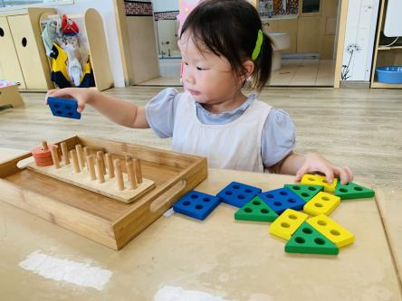 | 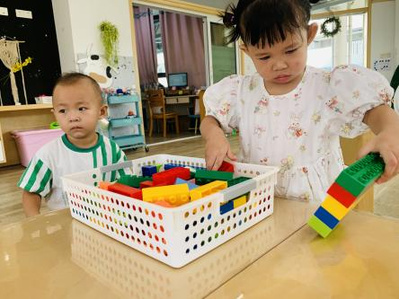 | 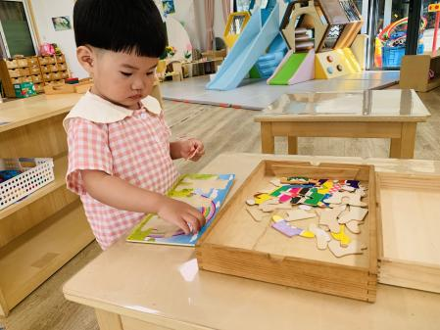
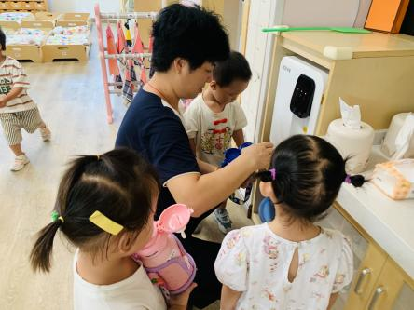 | 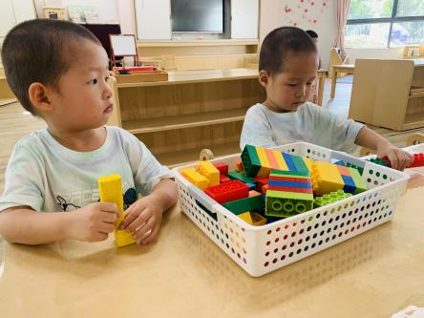 | 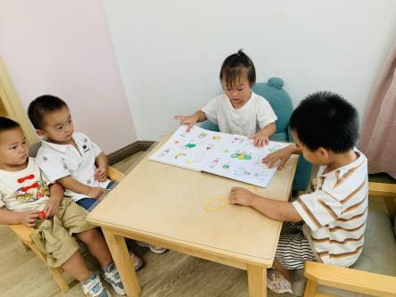

新学期第三周，所有的宝宝情绪都可以基本稳定的来园上学喽，特别值得表扬，宝宝们的进步超出了预期。
早上来园后宝宝们可以根据自己喜好进行选择游戏，三三两两一组或者自己游戏，安静有序。同时我们的家长也值得表扬，送完宝宝可以立刻离开，不给宝宝酝酿情绪的时间，这一点非常棒。希望家长们和孩子们继续保持。

二、晨间早点
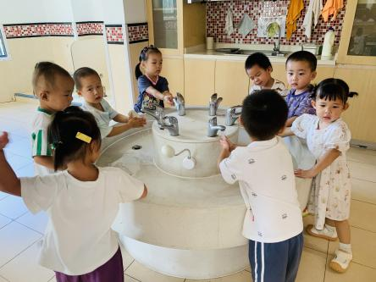 | 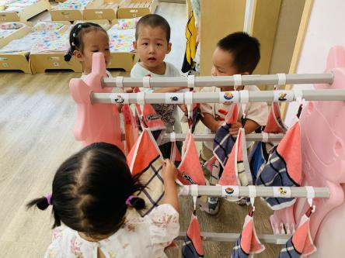 | 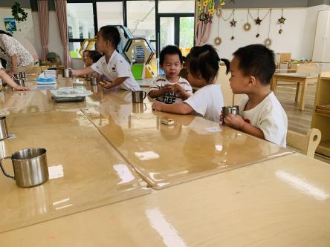

今日早点：纯牛奶、小面包
现在宝宝们集体听指令的意识有所增强，早点前可以自己洗手，现在水会开的小小的，但是也有个别宝宝会故意开大。洗手后可以准确的找到自己的小毛巾擦手，有序的坐在自己的位置上等待。所有宝宝可以全部吃掉自己的一份早点哦！

三、集体活动《摆图形》

活动目标：
1.引导幼儿认识形状、颜色。
- 通过摆雪花片增强幼儿的动手能力。
- 培养幼儿创新思维和大胆尝试的精神。
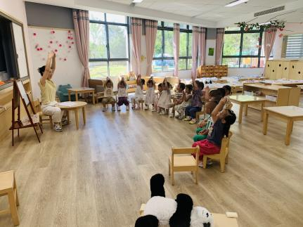 | 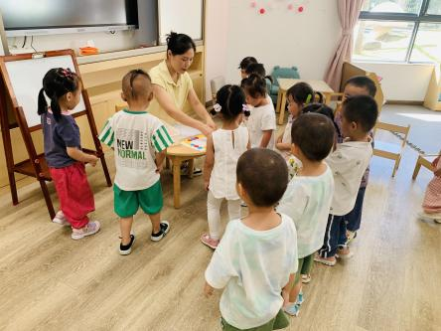 | 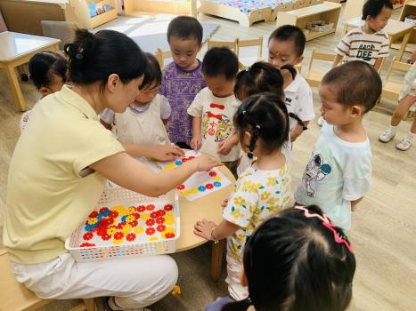
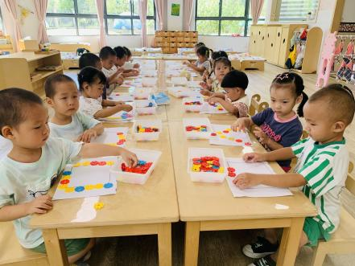 | 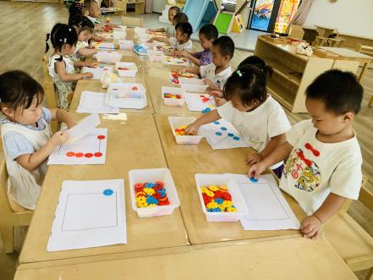 | 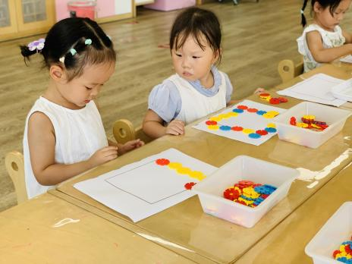

今天我们的活动是《摆图形》托班的宝宝月龄有大有小，所以在认知方面也存在一些差距，有的宝宝认识颜色，有的宝宝不认识。今天在摆图形前我们和宝宝们玩了认识图形的游戏：圆形、方形、三角形，并且用我们的肢体语言进行进行夸张展示，其目的就是让所有的宝宝对形状有所认识和了解。
其次，在形状的线上进行雪花片的摆放，通过摆放锻炼宝宝们的手指灵活度和思维创新，通过操作发现部分大月龄的宝宝都可以按照要求在线上摆放，部分孩子会在整个形状里摆放。活动中还发活动结束有的宝宝会把雪花片帮着全部送回框子里，活动的常规在孩子们的心中在慢慢的形成。
四、户外活动
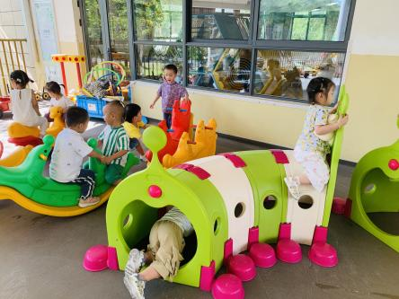 | 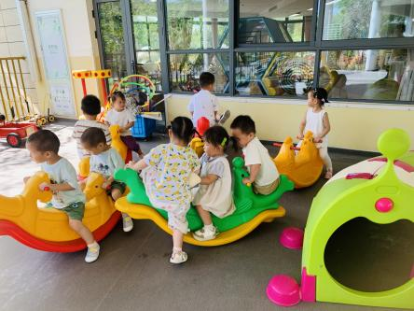 | 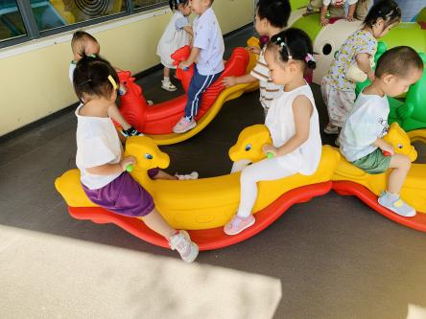
今日户外：毛毛虫、摇摇马
从刚开始的到处跑、玩具到处拿，不知道危险、不会合作到现在孩子们可以在老师规定的区域里玩耍，进步不是一点点。
五、今日餐点
早上：纯牛奶、小面包
中午：排骨焖饭、莲藕百叶草鸡汤
下午：青菜面、西梅、秋月梨
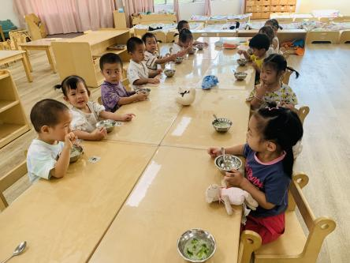 | 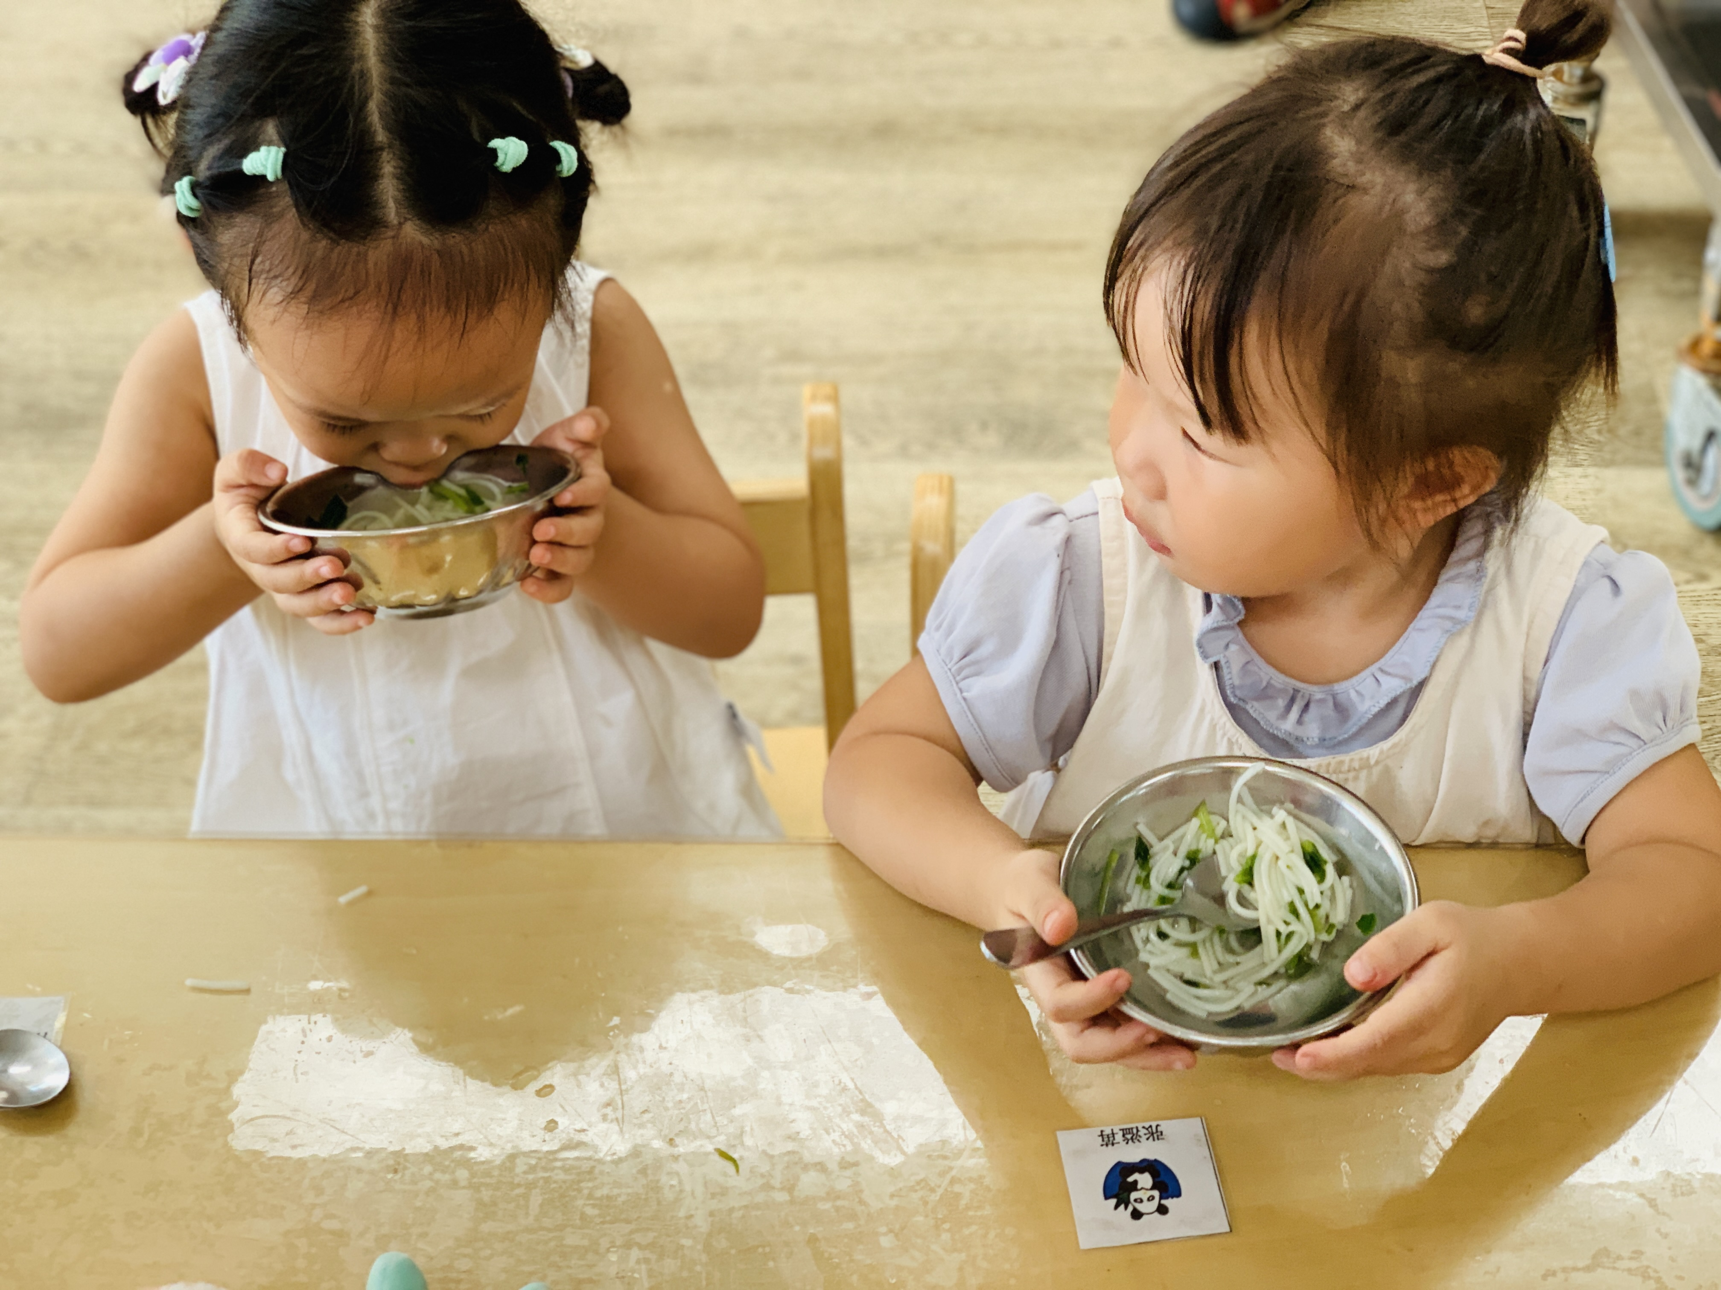 | 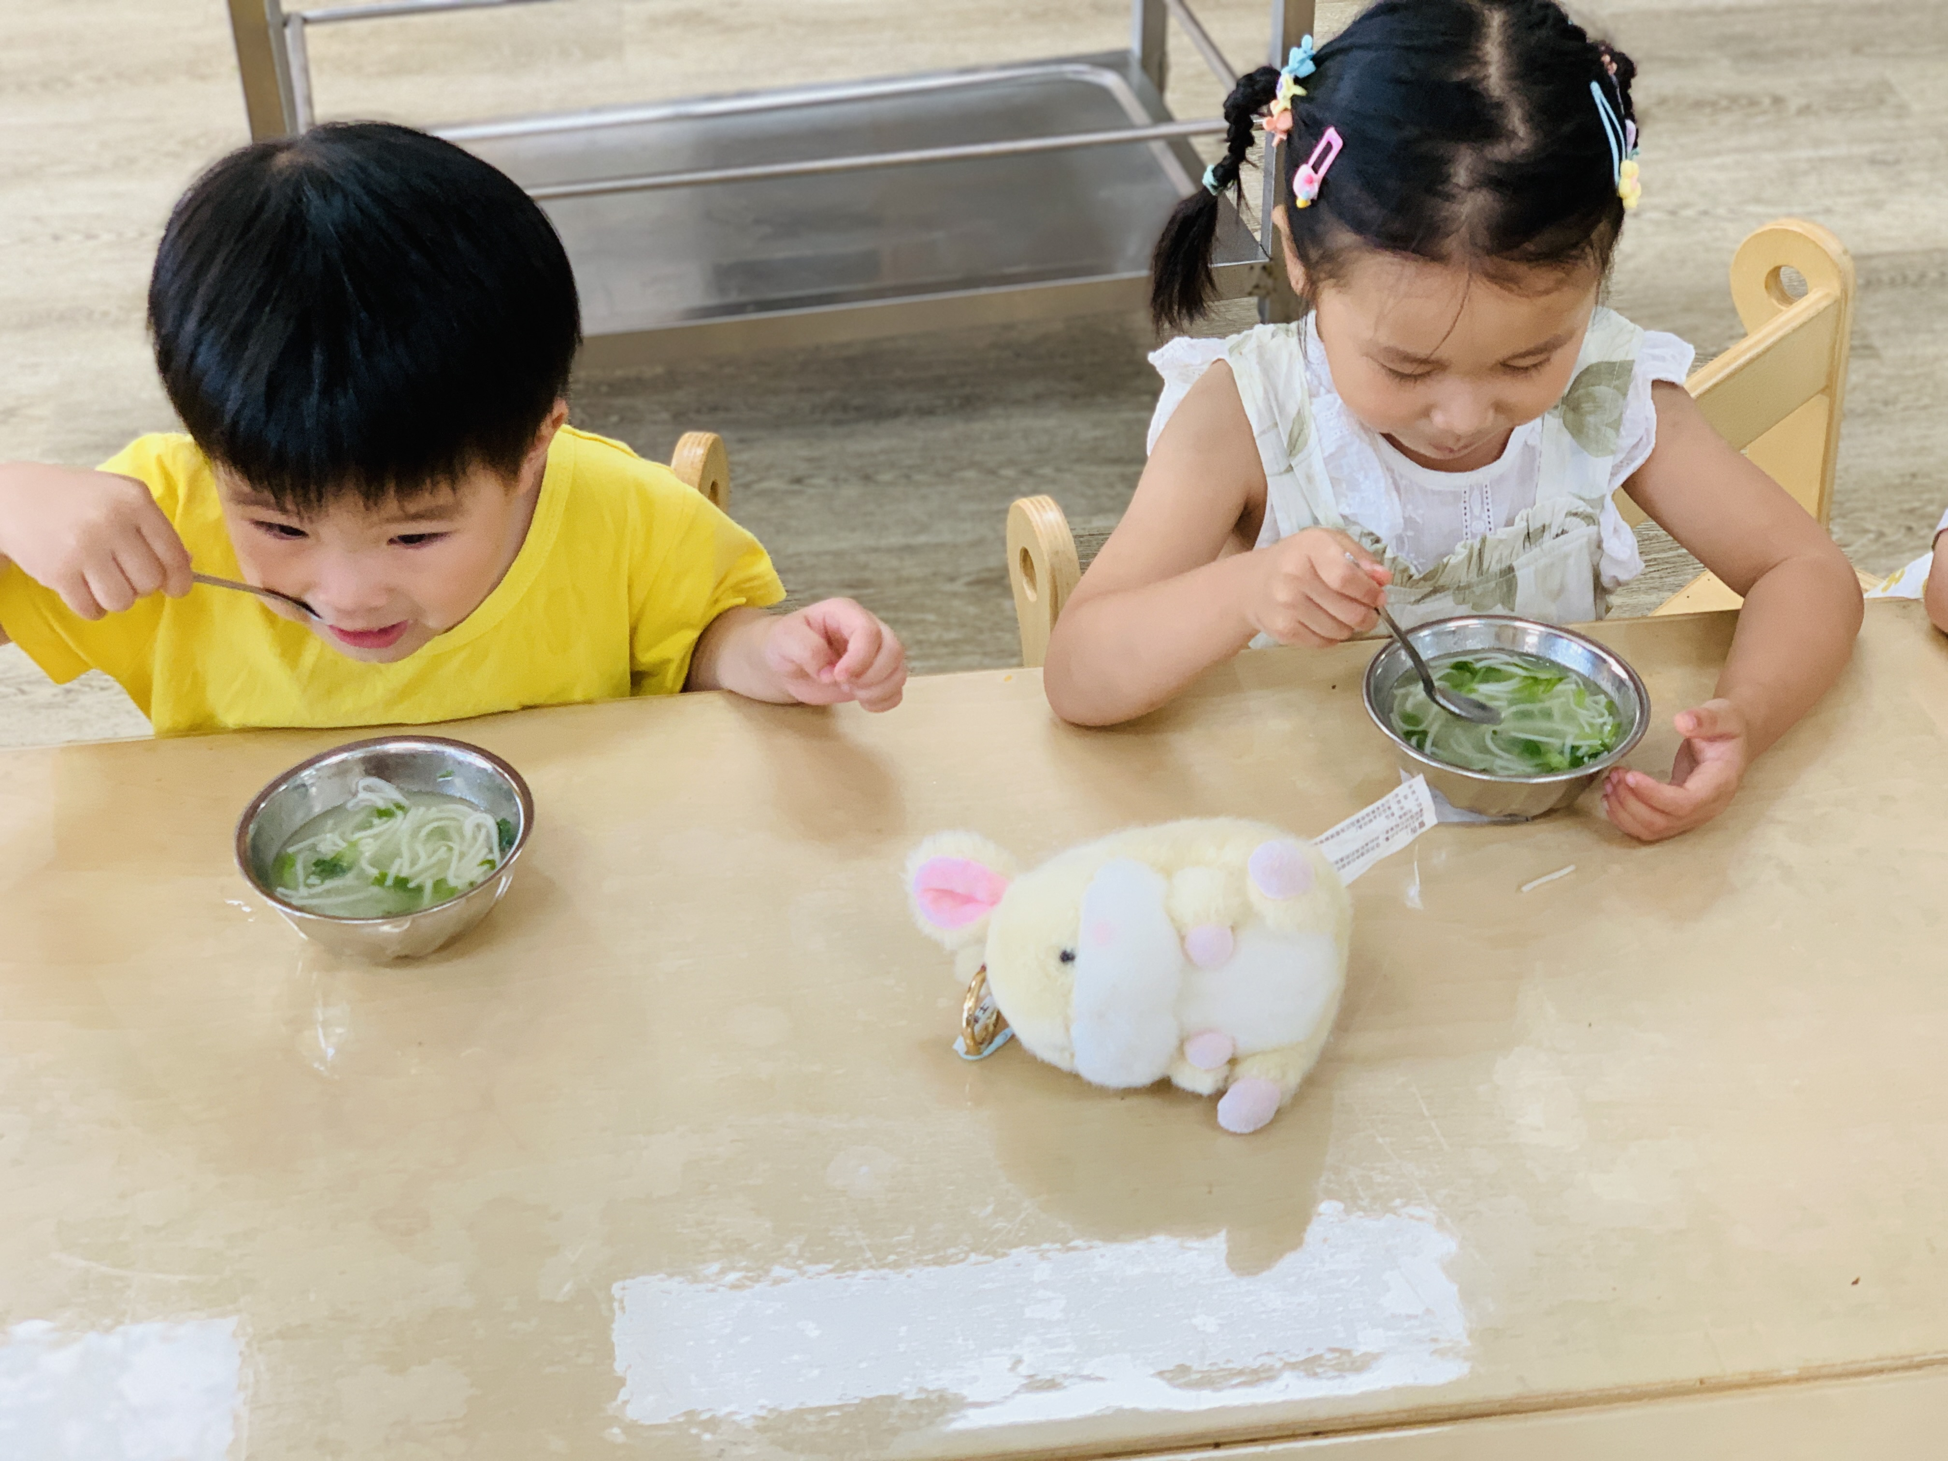
今天的点心孩子们很喜欢，基本都是自己吃光，睡了一觉精力充沛，用美味的食物打开下午的味蕾。向日葵的宝宝都是爱吃水果的娃娃呢。
- 下午活动
室内游戏
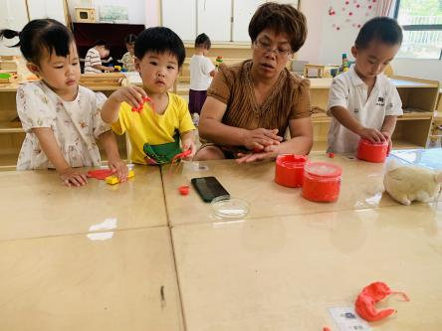 | 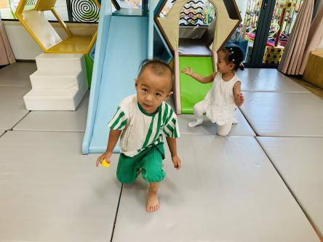 | 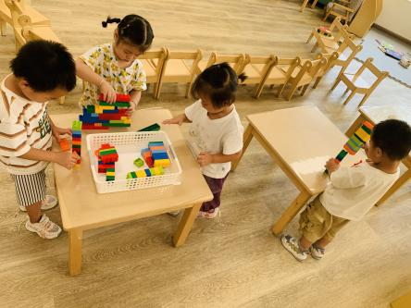
下午点心后孩子们会再次有序的在教室里选择游戏玩，黏土、滑滑梯、乐高、娃娃家是孩子们相对喜欢的区域。

温馨提醒：1.今天每个孩子手里有一张新生肺结核调查表，家长回去仔细阅读并填写，明早务必带回来。
- 今天玩区域游戏还是有部分孩子不会分享，自己霸占一筐玩具，所有家长回去和孩子们继续灌输要有分享游戏和食物的意识。
- 根据今天的活动，家长回去可以针对宝宝进行重复训练和游戏，加强、巩固。

